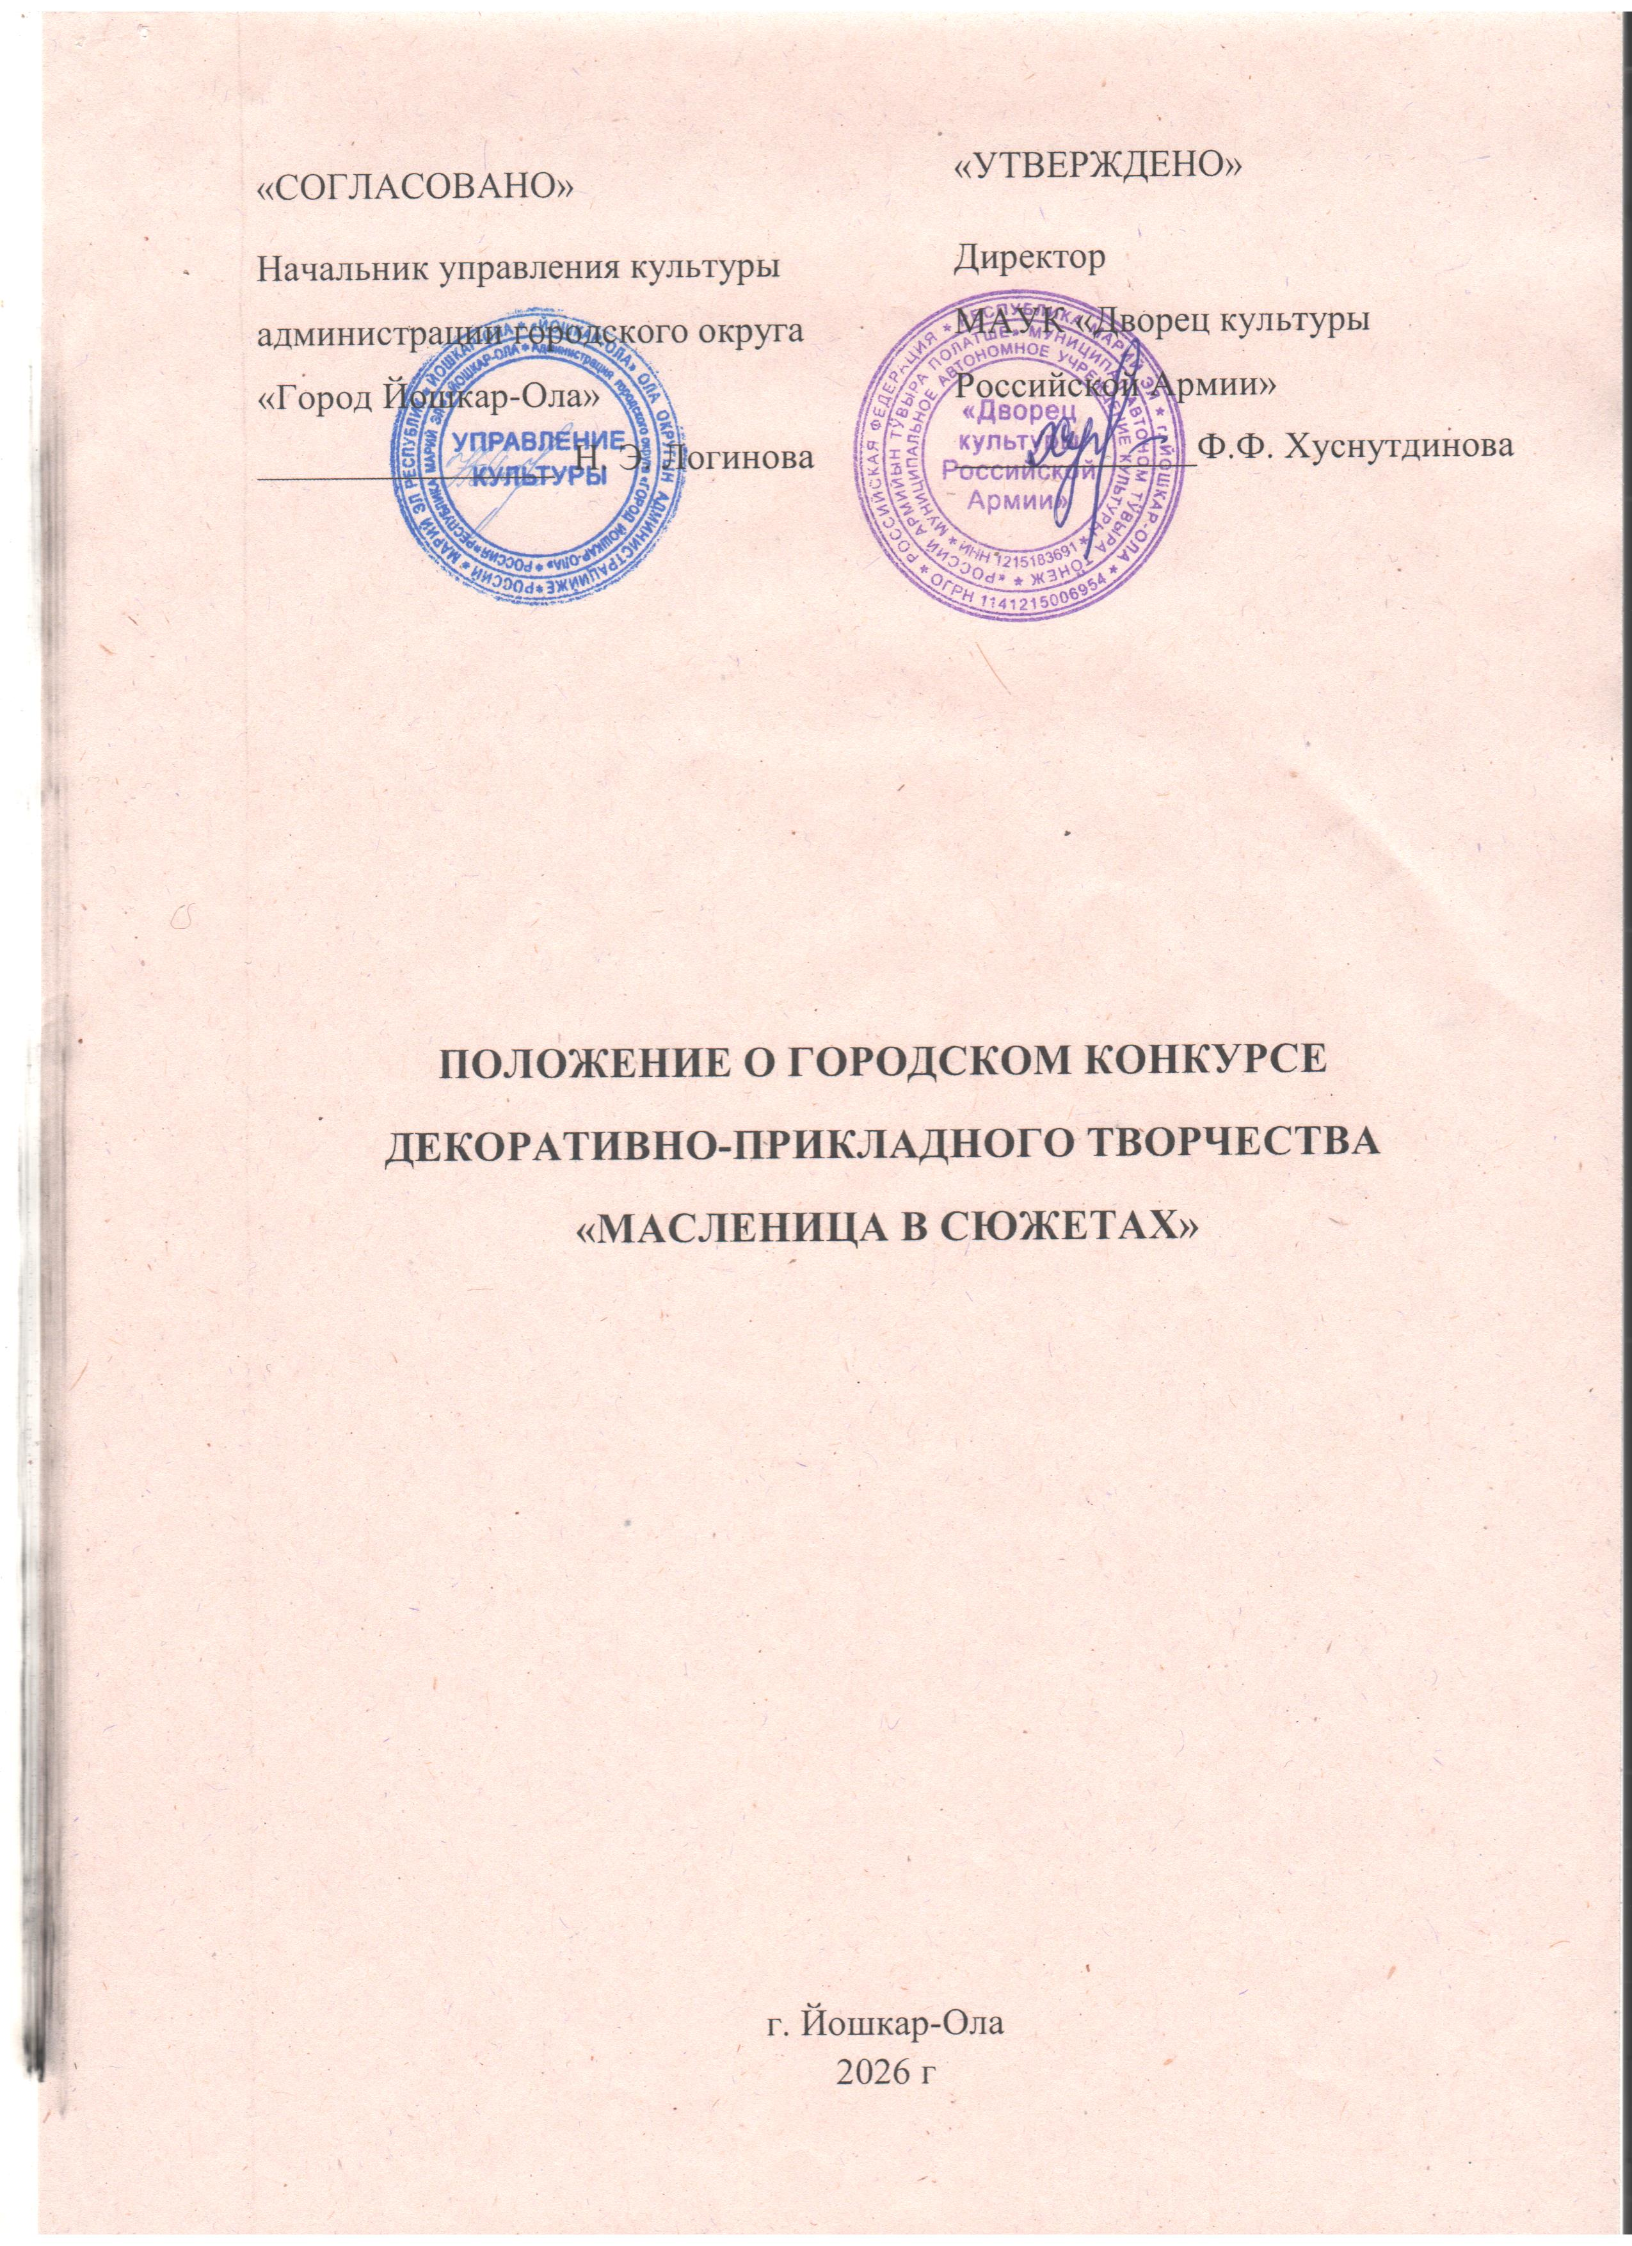
1.1 Организаторы и цели Конкурса
1.1.1. Организатором Конкурса является МАУК «Дворец культуры Российской Армии» г. Йошкар-Олы (далее – Организатор) при поддержке Управления культуры администрации городского округа «Город Йошкар-Ола»;
1.1.2. Организация и проведение Конкурса строится на принципах общедоступности, свободного развития личности и свободы творческого самовыражения участников Конкурса;
1.1.3. Цели и задачи Конкурса:
- выявление и поддержка инициативных, талантливых детей, содействие их творческому развитию;
- популяризация направления «сделано своими руками», декоративно-прикладного творчества и рукоделия;
- создание условий для полезного времяпровождения детей и родителей, вовлечение их в творческий процесс;
- создание праздничной масленичной атмосферы;
1.2. Предмет и участники Конкурса
1.2.1. Предметом Конкурса являются поделки, отражающие тематику Конкурса;
1.2.2. На Конкурс принимаются поделки, отвечающие следующим требованиям:
- размер игрушки не должен превышать 20 см в высоту, 20 см в длину, весом не более 1 кг;
- игрушка может быть объемной или плоской;
- поделка может быть изготовлена из любого материала и в любой технике;
1.2.3. К участию в Конкурсе приглашаются все желающие в возрасте от 7 до 18 лет, самостоятельно изготовившие игрушку;
1.2.4. Возрастные категории участников: 7-10 лет; 11-14 лет; 15-18 лет;
1.2.5. Участник Конкурса или его законный представитель должен заполнить Заявку на участие в Конкурсе и предоставить ее Организатору вместе с поделкой;
1.2.6. Законный представитель участника, не достигшего 14 лет, принимает условия Конкурса, указанные в данном Положении, и дает согласие:
- на возможное размещение фотографий на сайте МАУК «ДКРА» и в группе МАУК «ДКРА» ВКонтакте;
- на возможную публикацию фотографий в электронных и печатных версиях СМИ;
- на использование фотографий для подготовки внутренних отчетов Организатора.
1.2.7. Каждый участник может представить на конкурс не более одной работы. Все последующие работы к участию в Конкурсе не допускаются и не рассматриваются!
2. Сроки проведения, порядок и место приема работ
2.1. 1 этап Конкурса – со 2 февраля по 19 февраля 2026 г. - сбор работ;
2 этап – 22 февраля 2026 г. - подведение итогов Конкурса;
2.2. Изготовить своими руками поделку, отражающую тематику Конкурса;
2.3. Принести поделку и Заявку на участие в Конкурсе во Дворец культуры Российской Армии (по адресу: г. Йошкар-Ола, ул. Героев Сталинградской битвы, д. 35, каб.13 (с 8:30 до 17:00), т. 64-20-99;

3. Критерии оценки работ, жюри
3.1. Принятые к участию в Конкурсе работы оцениваются по следующим критериям:
- соответствие работы тематике Конкурса;
- оригинальность идеи;
- художественный и технический уровень;
- композиционная целостность;
- доступность восприятия художественного замысла;
3.2. Приветствуется индивидуальный подход к идейному отражению тематики Конкурса. Оценивать работы конкурсантов будет жюри в составе специалистов отдела культуры Дворца культуры Российской Армии;

4. Награждение участников Конкурса
4.1. Подведение итогов Конкурса состоится 22 февраля 2026 г.;
4.2. Все участники получают дипломы участников в электронном виде. Обладатели дипломов I, II, III степени приглашаются на праздничное мероприятие, посвященное Масленице, для вручения дипломов и сувениров;
5. Дополнительная информация
5.1. Конкурсные работы участников нужно будет забрать после окончания масленичных мероприятий до 27 февраля 2026 года включительно.

Приложение к Положению
Городского конкурса
декоративно-прикладного творчества
«Масленица в сюжетах».
Согласие
на публикацию личных данных
и творческой работы, представленной на конкурс

Я, _________________________________________________________________, являясь законным представителем моего сына/дочери/_________________________________________________________________________учении (ка, цы)______________класса___________________ школы __________________________
города_______________________________________________________________________________
контактный номер телефона:____________________________________________________________
даю согласие на публикацию:
- личных данных ребенка:
- фамилия, имя;
- возраст;
2) творческой работы, представленной на конкурс (укажите, пожалуйста, название работы)______________________________________________________________________________
в рамках конкурса декоративно-прикладного творчества «Масленица в сюжетах».
- на сайтах организаторов конкурса;
- в группе «В Контакте»;
- в СМИ;
А также даю согласие на использование творческой работы на некоммерческих мероприятиях в рамках конкурса, для показа с указанием имени автора (фестивали, выставки, детские праздники и др.)

Дата _________________________ Подпись ________________________________

ЗАЯВКА УЧАСТНИКА

ФИО участника;

Возрастная категория участника;

Название конкурсной работы;

Контактные данные участника или его законного представителя (номер телефона, электронная почта);

